Assistant d’alignement polaire PEMPRO
PEMPro utilise la méthode de la dérive d’alignement polaire pour vous aider à avoir une bonne Mise en station. Cette méthode, bien que très précise, a la réputation d'être difficile. PEMPro prend l'ennui de cette méthode. Bien que vous puissiez utiliser ceci tu assistant n'ont pas de monture GOTO, si vous avez une monture GOTO PEMPro peut faire Alignement polaire bien plus facilement.
Alignement polaire pour montures GOTO
Note: La procédure ci-dessous indique parfois à pointer le télescope vers le Sud. Cette
s'applique uniquement aux utilisateurs dans l'hémisphère Nord. Si vous êtes dans l'hémisphère sud s'il vous plaît remplacer chaque occurrence de "Sud" avec "Nord".
- Sélectionnez l'onglet Configuration de la page PEC
(la première page affichée lors du démarrage PEMPro).

- Camera Setup:
a) Sélectionnez le programme de contrôle de la caméra que vous souhaitez utiliser dans la liste déroulante à droite du bouton Connecter l'appareil photo.
b) Il est préférable si vous avez déjà le programme de contrôle de la caméra et la caméra active qui lui sont liés.
c) au foyer du télescope sur une étoile.
d) Assurez-vous que le Min et Max Luminosité Star Star luminosité sont réglables à des valeurs raisonnables (par exemple, 1000/30000 pour le CCD, ou 100/255 pour la vidéo). Vous pouvez ensuite ajuster ces paramètres au besoin pendant que l'Assistant est de mesurer l'altitude ou d'erreur d'alignement Azimut.
e) Connectez-vous au programme de contrôle de la caméra en appuyant sur "Connect Camera". Lorsque vous êtes connecté sur le bouton passe au vert et dira "Disconnect Camera".

- Réglage du télescope:
a) Sélectionnez votre télescope dans la liste déroulante à droite du bouton Connecter l'appareil photo. S'il s'agit d'un nouveau télescope utiliser l'Assistant dans le menu Mount PEMPro de Wizards de définir votre monture et la portée.
b) Connectez-vous au télescope en appuyant sur "Connect" Champ. Lorsque vous êtes connecté sur le bouton passe au vert et dira "Disconnect" Champs.

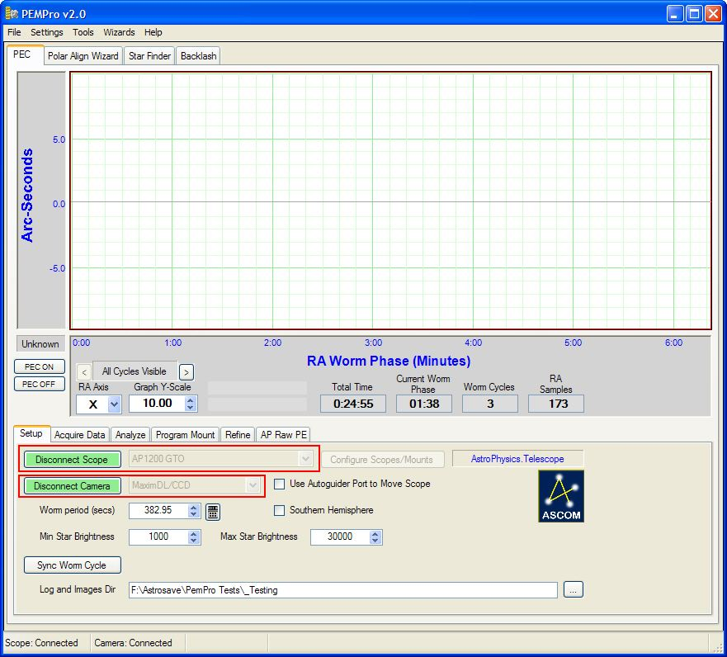

4. Sélectionnez l'onglet alignement polaire Assistant et cliquez sur Suivant pour lancer l'assistant:
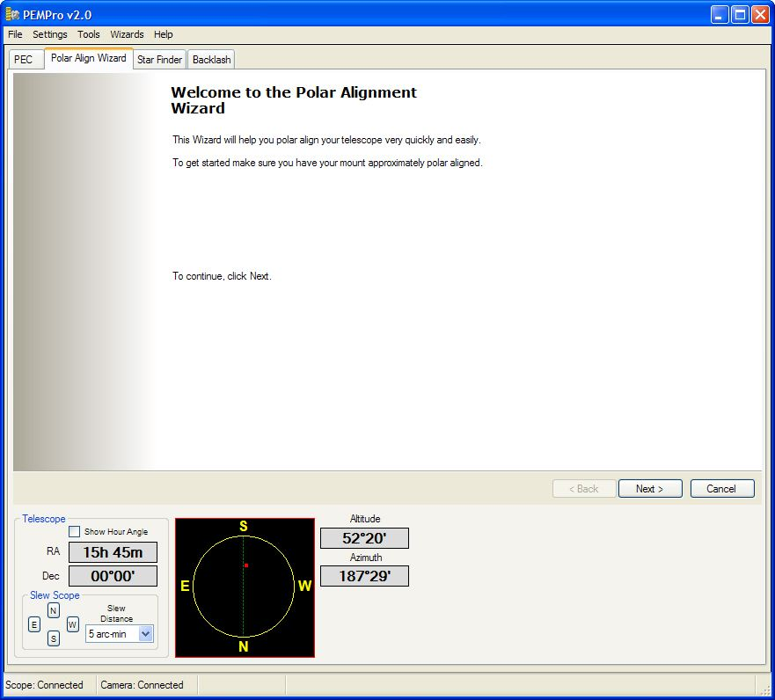

5. En option, cochez les éléments dans la liste de pré-départ:
a) Le télescope devrait être à peu près alignés, même si elle peut être hors d'environ 10 degrés ou plus et cette procédure devrait toujours fonctionner.
b) Si possible mettre le trépied de niveau, autant que possible. Cela permettra de réduire le nombre d'itérations de l'altitude et azimut pour atteindre meilleur alignement polaire.
c) Synch sur une étoile. Si vous ne pouvez pas trouver une position de l'étoile connue la portée lumineuse à proximité de là où vous pensez que l'étoile brillante devrait être et de l'utilisation PEMPro Star Finder fonctionnalité. Il effectuera une recherche en spirale autour de votre emplacement actuel. Une fois que vous trouverez l'étoile dans l'un des cadres, vous pouvez tua lui en double-cliquant ce cadre.
Notez que si l'alignement polaire n'est pas exact (comme c'est probablement le cas) après synchronisation slews ne sera pas très précis.
Toutefois, le slews n'avez pas besoin d'être précis. PEMPro juste besoin d'être en mesure de la position du champ d'application à peu près à la partie appropriée du ciel (par exemple du Sud proche de 0 déclinaison.) Après l'alignement polaire précis est réalisé, vous souhaitez synchroniser à nouveau sur une étoile connue, et encore une fois Star Finder pourrait être en mesure de vous aider à trouver une étoile brillante qui n'est pas dans votre champ de vision, mais à proximité.
Cliquer next pour aller à la page suivante
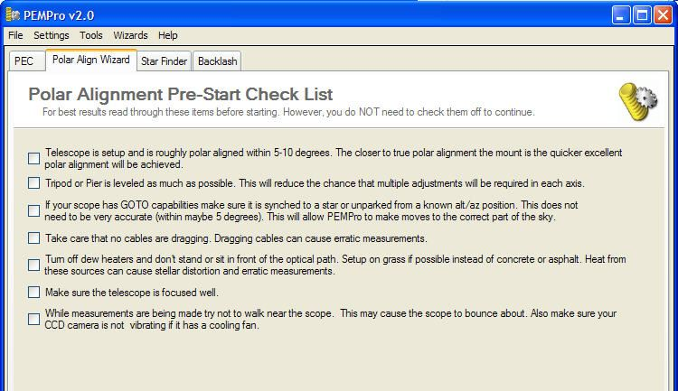
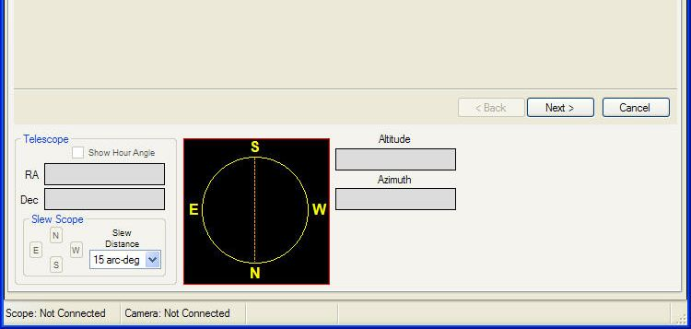
6. Sur la page Informations sur le site entrez votre latitude, longitude, altitude et température approximative. Ces valeurs sont utilisées pour calculer la réfraction plus tard ainsi que le temps sidéral local et l'altitude approximative de la portée / azimut.
Notez que la longitude / latitude sera l'effet de la position du télescope dans le graphique sur le bas de la page. Le petit carré rouge est l'endroit dans le ciel que le télescope pointe actuellement.
Après avoir entré les valeurs ci-dessus, vous pouvez cliquer sur le bouton slew pour tourner la monture dans la position idéale ciel. Il est recommandé que vous vous avez choisi de s'installer à l'ouest du méridien de sorte que vous n'avez pas à traiter les effets secondaires possibles de passage au méridien (déplacement du poids dans le champ d'application de montage /).
Toutefois, si l'Occident est masqué, vous pouvez choisir de balayage à l'Est. Vous pouvez ensuite augmenter la distance du méridien. Le champ d'application pistes d'environ un degré toutes les 4 minutes pour 5 degrés est généralement plus que suffisant pour faire l'évaluation initiale et les ajustements.
Vous devez choisir une déclinaison la plus près possible de 0 déclinaison. Plus vous serez près de 0 degrés plus la prochaine étape sera en mesure de déterminer l'angle de la caméra et l'échelle des pixels précisément.
Cliquez sur Suivant pour passer à l'étape suivante.

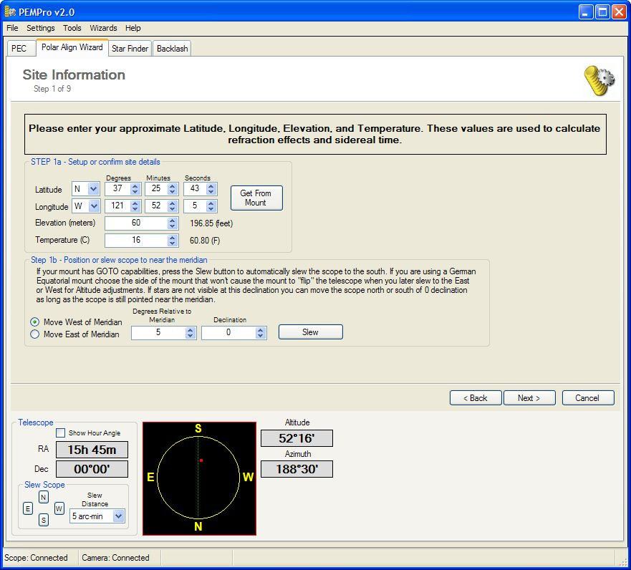
7. La page Caméra information définit l'échelle des pixels de l'image et l'angle de la caméra. Vous pouvez entrer manuellement les valeurs, les importations en provenance de l'Assistant d'étalonnage, ou le meilleur de tous, utilisez le bouton de mesure.
Il est recommandé que la mesure vous cliquez maintenant, qui aura une exposition avec un suivi arrêté.
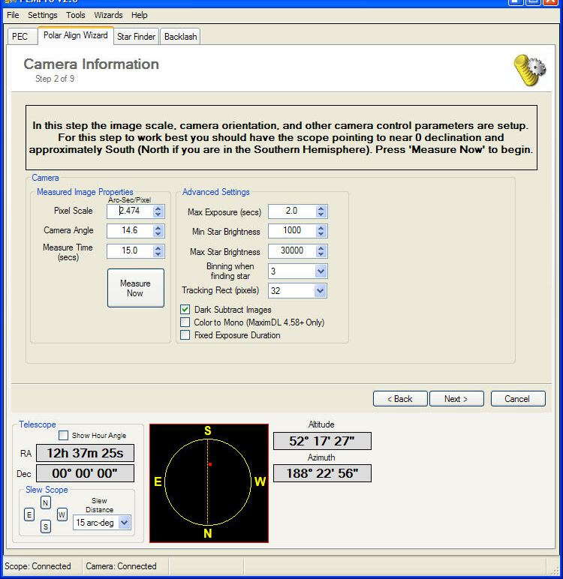
Après l'exposition terminée, une nouvelle fenêtre s'ouvrira avec je l'espère un certain nombre de pistes étoiles. Cliquez sur l'étoile et la fin d'un sentier. Ensuite, fermez la fenêtre.
Si les pistes sont trop longues ou trop courtes, vous pouvez ajuster le temps que le suivi est arrêté dans la mesure (secs) sur le terrain.
Si vous faites cela appuyez simplement sur mesure maintenant de nouveau.
Voici un exemple d'une piste avant d'être marquée:

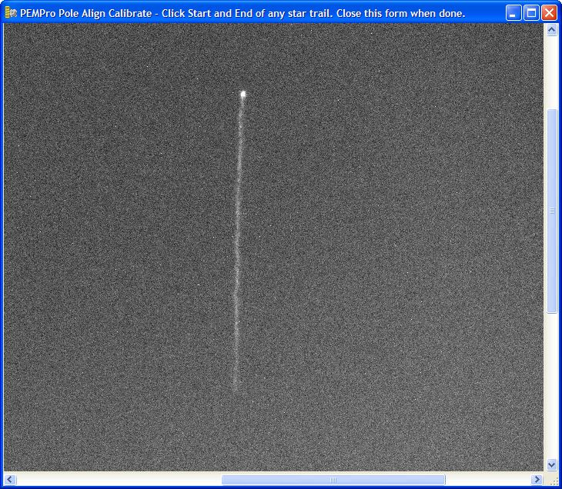
Ensuite, cliquer sur chaque extrémitée :
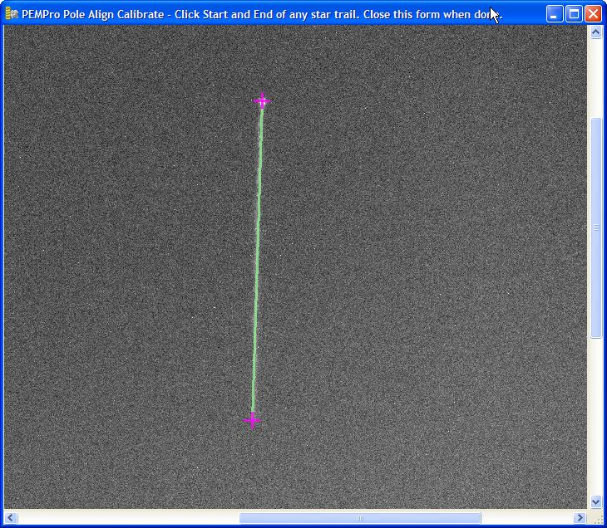

Pour procéder fermer le formulaire et cliquez sur Suivant pour passer à l'étape suivante, à moins que vous voulez régler les paramètres avancés.
Lors de la fermeture de la forme du champ d'application sera tué à son retour à partir RA / Déc.
Paramètres de la caméra avancée:
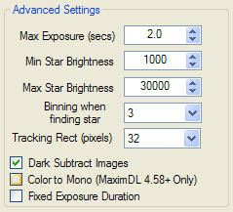
Max Exposure (secs):
C'est l'exposition maximale sur l'étoile que le mécanisme de recherche va tenter. Une bonne valeur de départ est de 5 secondes.

Min Star Brightness:
PEMPro va régler le temps d'exposition que la luminosité soit comprise entre cette valeur et la valeur et Max Star luminosité.

Max Star Brightness :
Valeur de luminosité maximum pour le calcul de l’exposition

Note: Deux ensembles distincts de Min / Max étoiles de luminosité sont stockés à votre convenance. Un ensemble est d'une caméra CCD et un autre pour quand l'interface vidéo est sélectionné sur la PEC / Mise en page. Lorsque l'interface vidéo est sélectionnée, la plage est initialement fixé à 100-255. Lorsque Maxim / Astroart / CCDSoft est sélectionné la gamme est 1000-30000.

Binning when finding star :
Afin de réduire les temps de téléchargement, PEMPro peut faire du binning. Vous devez sélectionner une valeur binning qui fonctionnera avec votre appareil photo. Si vous sélectionnez une valeur non valide, le mécanisme s'arrêtera avec une erreur.

Tracking Rect (pixels):
Ce paramètre détermine la taille du rectangle de suivi lorsque vous utilisez une CCD. Si la dérive est élevé, vous pouvez augmenter la taille du rectangle de suivi pour s'assurer que PEMPro ne perde pas le suivi.

Dark Subtract Images :
Si elle est cochée PEMPro soustrait les darks dans la détermination du Nord, Sud, Est, Ouest.

Fixed Exposure Duration:
Si elle est cochée PEMPro utilisera l’exposition MAX pour toutes les expositions. Si ce n'est pas vérifié PEMPro sera de régler l'exposition pour vous assurer que l'étoile de suivi est de l'ordre de Min / Max étoiles de luminosité.

Color to Mono (MaximDL 4.58+ Only):
Si vous avez une caméra couleur et MaximDL, PEMPro peut convertir l'image en monochrome, ce qui produira un calcul plus précis du centroïde. Lorsque vous cochez cette option une autre zone de groupe pour le droit devient visible.
REMARQUE: ne sélectionnez pas cette option si vous avez une caméra monochrome.

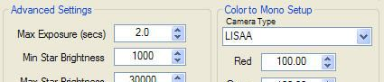
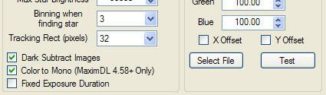
Type de CCD
LISAA - Apogee caméras couleur one-shot, le Starlight Xpress SXV-H9, et d'autres appareils utilisant le SONY capteurs ICX285AQ, ICX084AK et similaires.
MX5C - Starlight XPress MX5C
Fast MX7C - Starlight XPress MX7C exploité en mode rapide.
MX7C entrelacé - Starlight XPress MX7C exploités en mode entrelacé.
DSI Meade - Meade Deep Sky Imager.
RGGB Haute Qualité - Identique à LISAA, mais utilise un algorithme de haute qualité
Rouge, Vert et Bleu: Barème des facteurs (en pour cent) à appliquer à chaque couleur dans le processus de debayer. Laissez à la valeurpar défaut (100/100/100) si vous n'êtes pas sûr de ce que vous devez définir ces valeurs.
X Offset: X-axe du pavillon offset (peut être exigée par certaines CCD).
Décalage Y: Y-axe du pavillon offset (peut être exigée par certaines CCD).
Sélectionnez Fichier: Cliquez sur ce bouton pour sélectionner une image de cadre premières unique pour tester les paramètres.
Test: Chaque fois que vous cliquez sur ce bouton deux images seront créés dans MaximDL. Une image sera l'image couleur convertis à partir des paramètres ci-dessus et la seconde est la version monochrome de cette image. Utilisez cette fonction pour configurer la conversion des couleurs pour votre CCD couleur one-shot. Si vous sélectionnez Convertir en Mono, toutes les images de l'Assistant Alignement polaire sera convertie en noir et blanc par cette procédure.

8. Dans cette étape, les directions de la boussole sont déterminés. PEMPro commence par prendre un cliché à la position actuelle.
Puis il déplace le télescope au Nord et prend une autre image. Enfin, PEMPro déplace le télescope à l’ Est et prend une image finale.
Une fois cela fait la première des trois images est affichée. Localiser une étoile brillante et cliquez dessus. L'image suivante des trois s'affichera alors automatiquement. Cliquez sur la même étoile dans cette autre image. Et sur la dernière image à afficher. Cliquez sur l'étoile la même.
PEMPro affichera alors les directions de la boussole directement sur la fenêtre.
Si vous éprouvez des difficultés à trouver les étoiles, vous pouvez agrandir PEMPro en plein écran pour mieux voir. Si vous ne trouvez toujours pas les étoiles, repositionner le télescope manuellement ou utiliserla fonctionnalité de PEMPro Star Finder.
Si les étoiles se déplacent trop loin ou pas assez, essayez d'ajuster Dec Move Distance (arc min).
En outre, cette étape ne nécessite pas beaucoup de précision. Il n'ya pas de calculs précis à partir des clics que vous faites.
Le but que de déterminer approximativement directions de la boussole.

NOTE: Bien que ne figurant pas dans les photos de l'étape 3 ci-dessous il ya maintenant un bouton full screen sur cette étape. Si vous appuyez sur ce bouton les images des étoiles s'affichent sur l'écran entier.

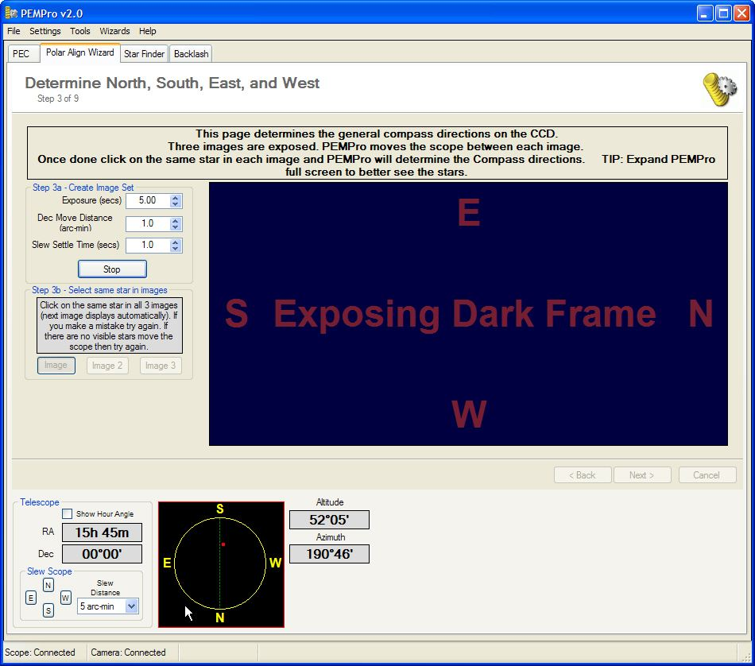
Après avoir déterminé les directions de la boussole :
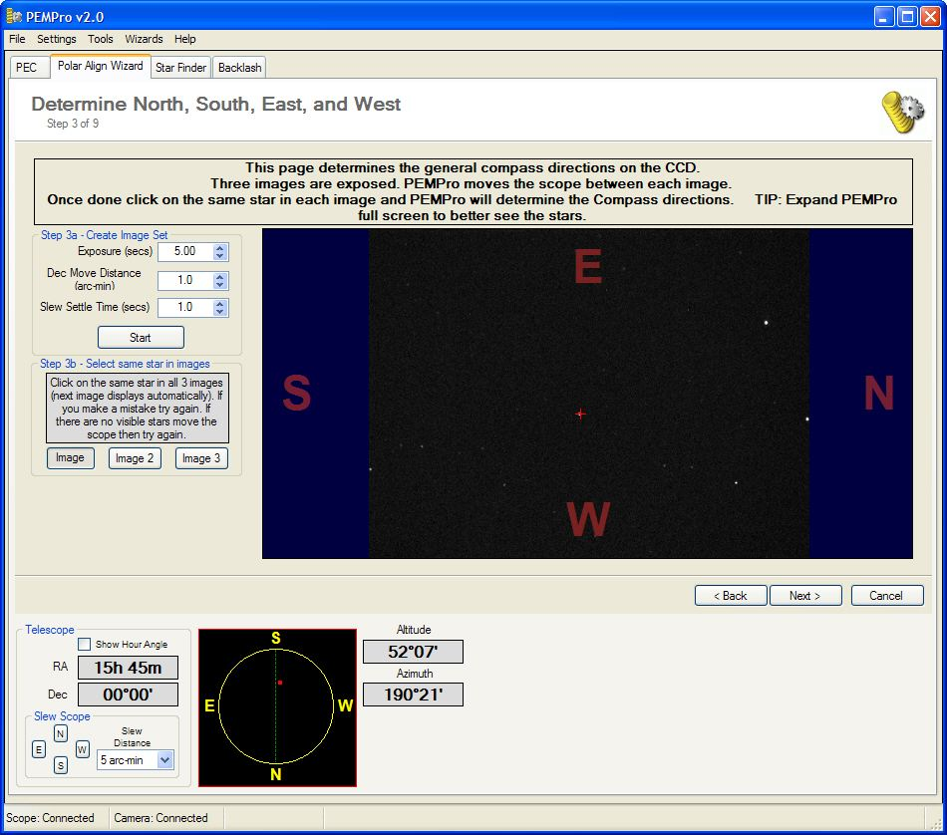
Cliquez sur Suivant pour continuer.

9. Cliquez sur le bouton slew pour envoyer le telescope près du Méridien.
Cliquez sur Suivant pour continuer.

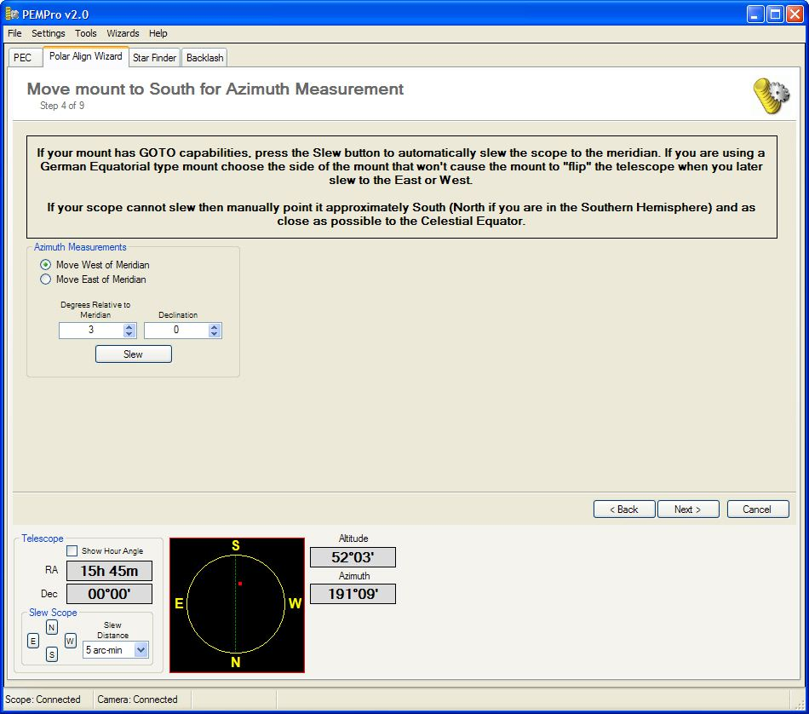
10. Cette étape vous permettra de mesurer l’erreur en Azimut.
a) cliquer sur Start Measuring pour démarrer et attendez quelques minutes pour que la ligne de tendance se stabilise. Si PEMPro a du mal à se verrouiller sur une étoiles du champs d’application, d'un nouveau champ de vue en utilisant les boutons dans le domaine de balayage Portée en bas à gauche de PEMPro. Vous n'avez pas besoin d'arrêter de mesure tandis que le repositionnement de la portée. PEMPro va automatiquement essayer de racheter une étoile.
b) Une fois que la tendance est établie, vous pouvez ajuster manuellement la monture sur sur l'erreur d'alignement azimut de Prempro qui affiche au bas du graphique (voir image ci-dessous par exemple).
c) Une fois que vous avez fait un ajustement retourner à l'étape 10 bis ci-dessus. Continuer de faire des ajustements jusqu'à ce que la dérive mesurée soit inférieure à environ 5 minutes d'arc.
Lorsque la valeur de la dérive est inférieure à 5 minutes d'arc sur au moins toute la période de 5 minutes, vous pouvez alors passer à l'étape suivante, qui vous permettra de faire un réglage précis final à l'axe Azimut. Procéder à cette étape en cliquant sur Suivant.
Note: Si après avoir fait l'ajustement recommandé la dérive augmente, vous devez ajuster la monture à l'opposé de ce que dit la direction. Si cela se produit s'il vous plaît le signaler au forum Beta PEMPro indiquant votre matériel (télescope, appareil photo, et le programme de contrôle de la caméra), si vous êtes dans le Nord ou l'hémisphère Sud, et de quel côté du méridien du champ d'application a été de pointage.
NOTE: Bien que ne figurant pas dans les photos de l'étape 5 ci-dessous il ya maintenant séparée de début et de fin de mesure
Mesure boutons présents sur cette étape.

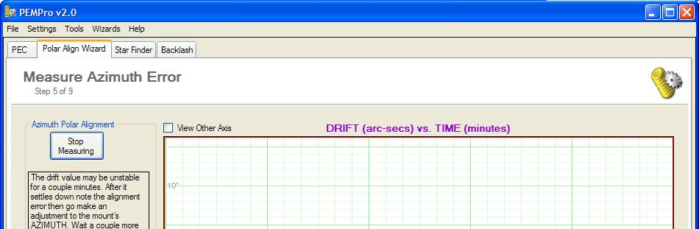
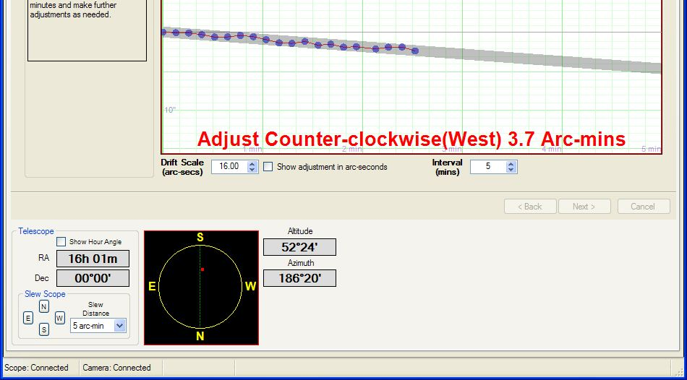

11. Cliquez sur Suivant - voir image ci-dessous. Cliquez sur l'image de référence pour prendre un instantané de la situation actuelle dans le ciel.

NOTE: Bien que ne figurant pas dans les photos de l'étape 6 ci-dessous il ya maintenant la présence d'un bouton Incrustation couleur.
En cliquant sur ce bouton ouvre une boîte de dialogue qui vous permet de configurer la couleur et la transparence du texte, des flèches et le cercle utilisé à des moments dans cette étape.

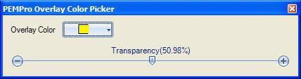

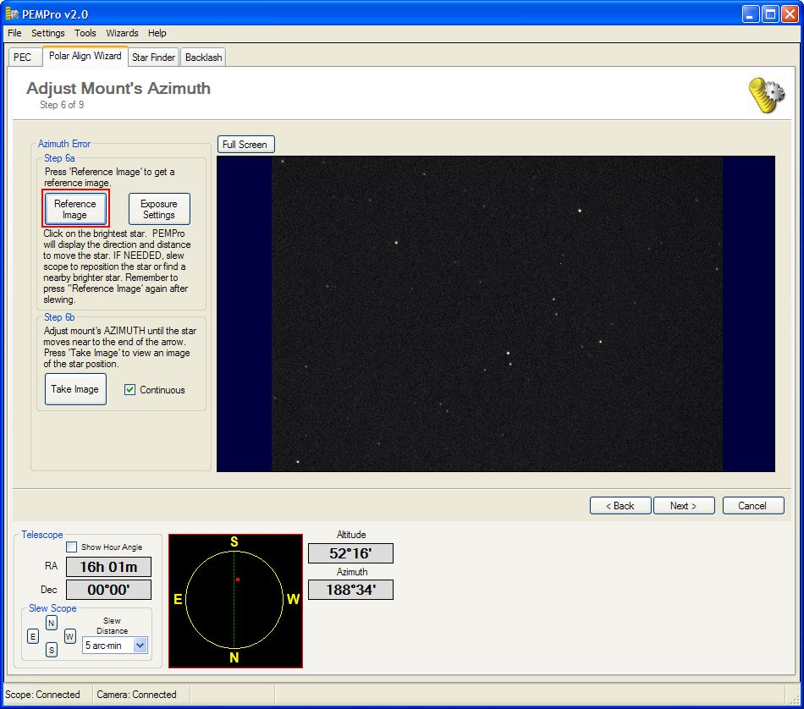
Une fois que l'image de référence est la, Cliquez sur l'une des étoiles brillantes, PEMPro marquera la direction avec une flèche, vers quelle mesure vous aurez besoin de bouger l'étoile pour l’alignement polaire de la monture avec les boutons azimut. Si la flèche quitte l'écran, vous devrez ajuster l'étoile dans la direction de la ligne et revenir à l'étape précédente afin de faire une autre mesure.
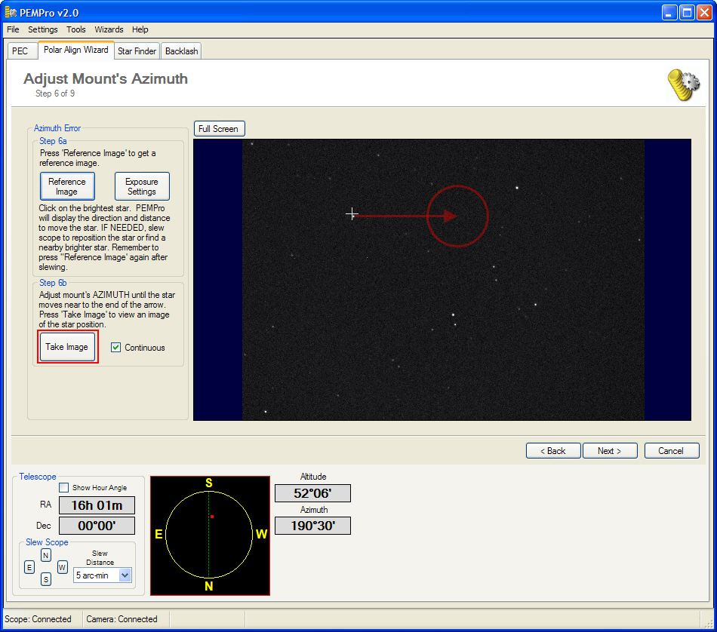

Ensuite, cliquez sur Take image. Si continue est vérifiée en permanence PEMPro prendre des images. Régler le montage de l’Azimuth attentivement jusqu'à ce que vous ayez l'étoile dans le cercle aussi bien que possible. Vous pouvez comparer l'image courante à l'image de référence en cliquant sur l'image de référence. Assurez-vous de cliquer sur l'image courante pour revenir à l'affichage de la position actuelle du champ d'application.
Si vous avez besoin d'une image agrandie, vous pouvez cliquer sur plein écran, qui utilisera tout l'écran, sauf la barre des tâches Windows.
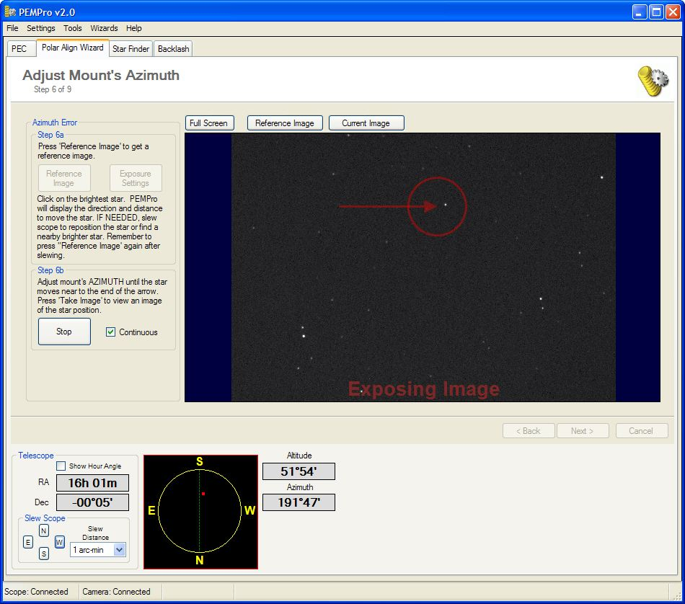

12. Cliquez de nouveau sur Suivant - voir image ci-dessous.
Appuyez sur SLEW pour déplacer le télescope vers l'Est ou l'Ouest environ 30-60 degrés du méridien. Plus on est loin du méridien mieux c’est, mais en raison de la réfraction essayer de ne pas avoir de cible inférieure à 20 degrés de l'horizon.
Cliquez sur Suivant.
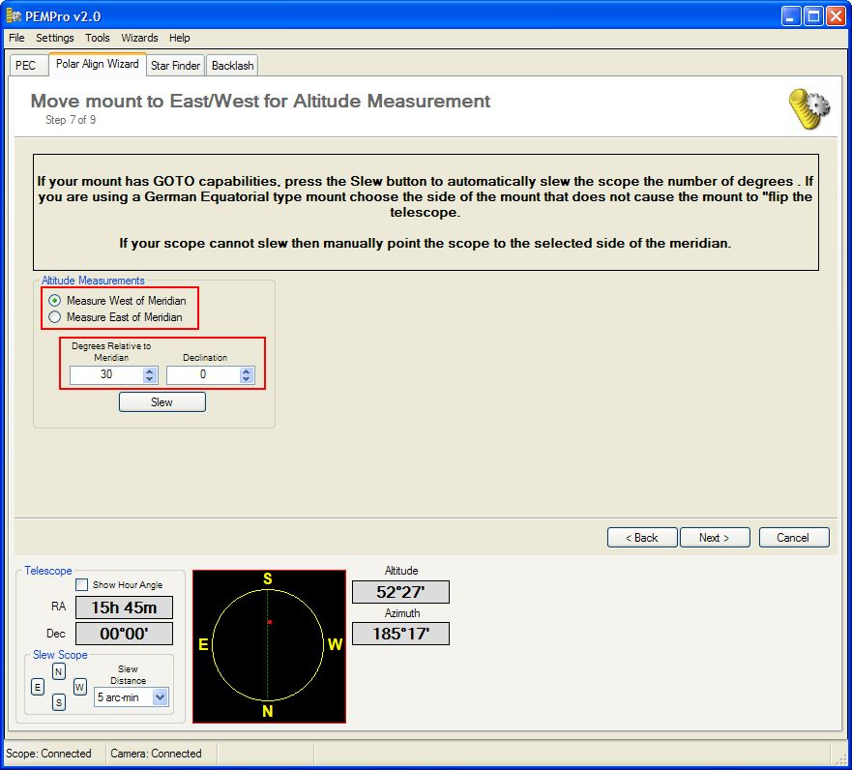

13. Erreur de dérive en Altitude..
a) Mesurer Cliquez sur Start Measuring et attendez quelques minutes que la ligne de tendance se stabilise. Si PEMPro a du mal à se verrouiller sur l’étoile recherchée du champ d'application utiliser un nouveau champ en utilisant les boutons de pilotage de la monture en bas à gauche de PEMPro. Vous n'avez pas besoin d'arrêter de mesure pendant le repositionnement. PEMPro essaiera de se refixer sur une étoile automatiquement.
b) Une fois que la courbe tendance est établie, vous pouvez régler manuellement l’alignement de la monture avec la manette d’altitude basée sur la valeur affichée au bas du graphique (voir image ci-dessous par exemple).

Note: Si après avoir fait l'ajustement recommandé la dérive augmente, vous devez ajuster la monture à l'opposé de ce que dit la direction. Si cela se produit s'il vous plaît le signaler au forum Beta PEMPro indiquant votre matériel (télescope, appareil photo, et le programme de contrôle de la caméra), si vous êtes dans le Nord ou l'hémisphère Sud, et de quel côté du méridien du champ d'application a été de pointage.

c) Une fois que vous avez fait l’ajustement retourner à l'étape 12 bis ci-dessus. Continuer de faire des ajustements jusqu'à ce que la dérive mesurée soit minime.
Lorsque vous êtes satisfait de la dérive continuer en cliquant sur Next.
NOTE: Bien que ne figurant pas dans les photos de l'étape 8 ci-dessous il ya maintenant une bouton séparé de début de mesure et d'arrêt de mesure sur cette étape.
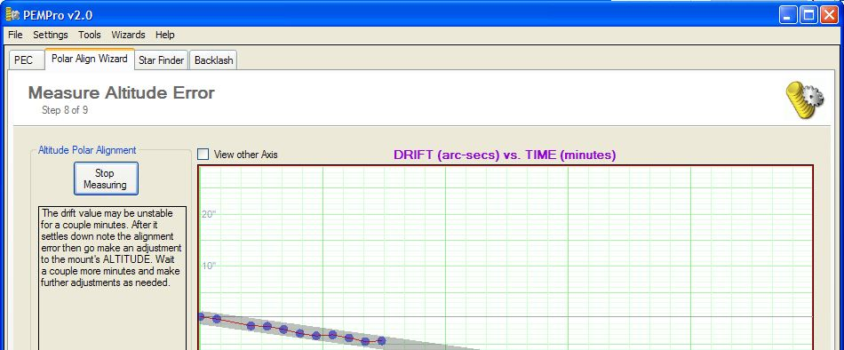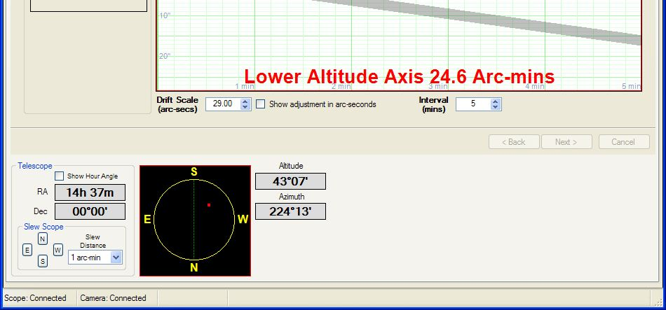
Cliquer sur Next – pour voir l’image suivante – cliquer sur Reference Image pour prendre une photo de la position actuelle dans le ciel.
NOTE: Bien que ne figurant pas dans les photos de l'étape 9 ci-dessous il ya maintenant la présence d'un bouton Incrustation couleur. En cliquant sur ce bouton ouvre une boîte de dialogue qui vous permet de configurer la couleur et la transparence du texte, des flèches et le cercle utilisé à des moments dans cette étape.
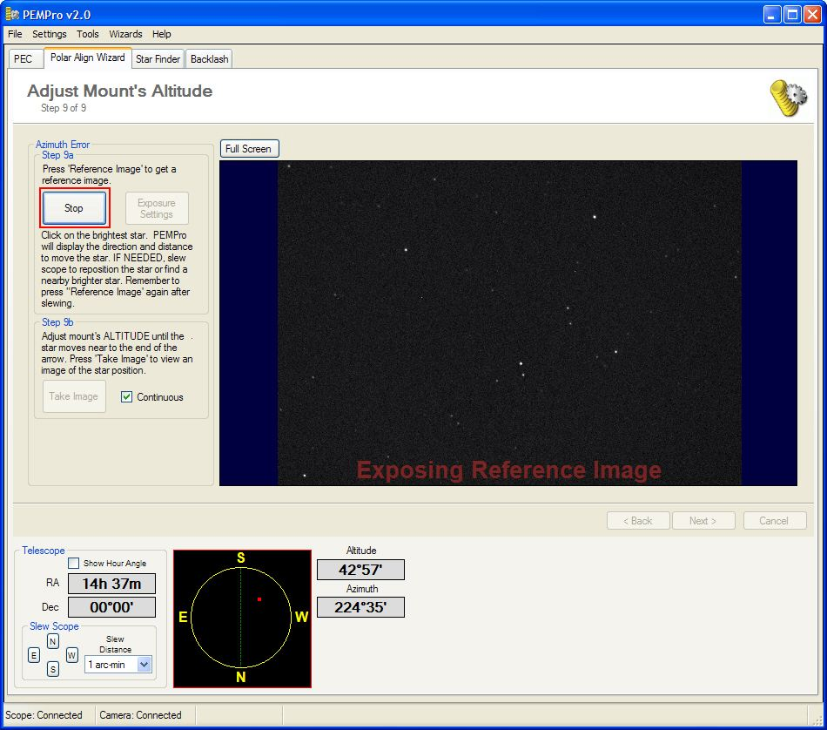
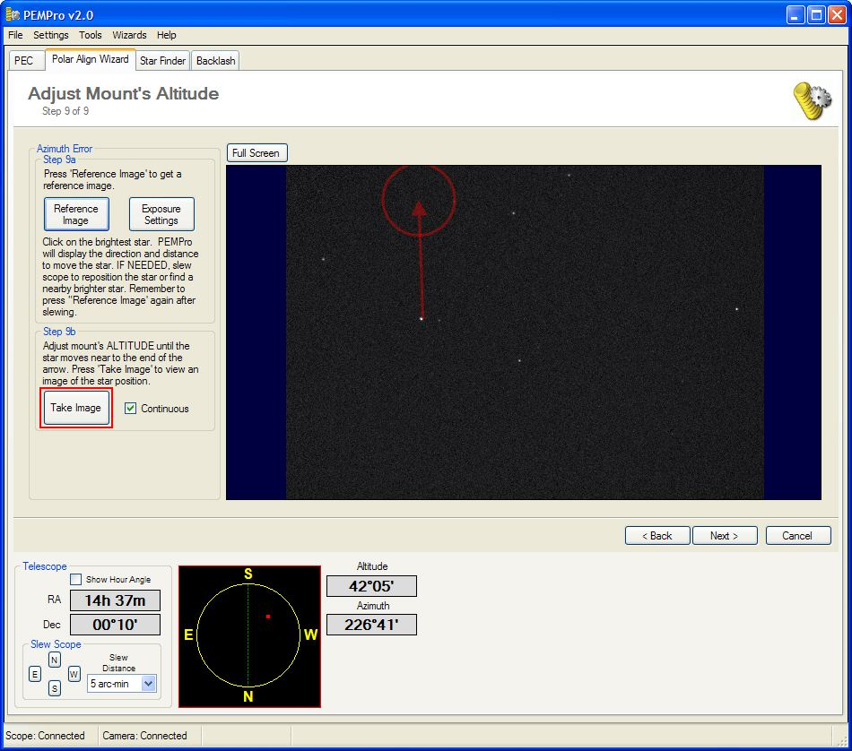

15. Cliquez sur Next pour atteindre la dernière page. Ici, vous pouvez choisir de quitter ou refaire les mesures d’Azimut ou d'altitude.
